“宁勤绩”常见问题解答及提示处理方法

一、常见问题解答
1、问：“宁勤绩”实名到岗考勤（以下简称“考勤”）前是否必须要做合同归集？
答：是的，先要在“江苏省建筑市场监管与诚信信息一体化平台”进行合同归集。
2、问：“宁勤绩”考勤如何申请？
答：合同归集已归集且抽查通过后，各企业可通过“南京市智慧城建综合服务平台”-“建设工程”-“现场管理”-“管理人员考勤”申请考勤。
进入考勤申请界面后，点击“添加考勤申请”，“搜索”考勤工程，选择（勾选）需考勤的工程添加即可。（建设单位、监理单位、施工总承包单位、专业承包单位、分包单位的项目管理人员均需考勤）
若搜索不到考勤工程，点击“获取合同信息”，同步建委合同至考勤库。
3、问：施工项目经理部（项目监理机构）如何申请建立考勤小组？
答：申请考勤勾选工程后，在“宁勤绩二维码获取”里填入该工程总包项目经理（总监、总代）或负责考勤工作的施工员手机号，点击获取二维码，扫描下方的二维码进入注册与登陆界面。
首次通过“宁城慧”小程序进入“宁勤绩”版块完成考勤项目信息设定，然后将施工项目经理部（项目监理机构）其他人员通过发送邀请码的方式一起拉入该考勤组。
4、问：分包单位需要考勤吗？
答：需要。按照南京市城乡建设委员会《南京市建筑施工现场项目管理人员实名到岗管理办法》（宁建规字[2025]1号），在南京市行政区域内，房屋建筑和市政基础设施工程施工现场的建设单位、监理单位、施工总承包单位（专业承包单位）、分包单位的项目管理人员需要考勤。
5、问：总包、监理可以使用同一邀请码考勤么？
答：不可以，是两个不同的责任主体，分别扫码建立考勤组。
6、问：同一项目不同标段可以使用同一批管理人员考勤吗？
答：如合同约定是同一批管理人员的话则可以。在“南京市智慧城建综合服务平台”考勤申请中关联相应的工程即可（具体流程见“建筑施工现场项目管理人员实名到岗考勤办事指南”）。
7、问：建筑施工现场项目管理人员实名到岗考勤办事指南在哪里查看？
答：方法一：进入“宁城慧”小程序中“宁勤绩”界面，在“文件通知”版块可找到办事指南；方法二：登录“南京市建筑市场监督网”，点击“资料下载”即可在“市场信息科资料下载”栏目中找到办事指南；方法三：企业可添加QQ群684554387（1群）、1128583585（2群）（由于群员有人数限制，后续满员后会申请新群），在群文件中查找“建筑施工现场项目管理人员实名到岗考勤办事指南”。
8、问：“宁勤绩”管理员是指谁？
答：总包单位的项目经理、施工员，监理单位的总监、总监代表可以成为“宁勤绩”管理员（管理员权限可以互相授权，以总包为例，项目经理可以将管理员权限授予多个施工员且不影响自己的权限；但施工员将权限授予项目经理或另一名施工员后自己会失去管理员权限）。“宁勤绩”管理员有权限修改本单位在当前项目的考勤人员、考勤地址、工程形象进度等。
注意：①拥有考勤管理权限的人员发生岗位变更需退出考勤时，应确保考勤组内具有考勤管理权限的人员至少一人。②分包单位的“宁勤绩”管理员默认为第一个扫码加入考勤组的人员，该人员也可移交管理员权限给项目经理或施工员。
9、问：考勤登录时，提示就职单位与考勤单位不一致怎么办？
答：系统在出现该提示后将在7天后自动执行人员离岗操作。碰到该提示后正确的操作是首先确认该人员信息是否录入“南京市智慧城建综合服务平台”并核对通过。若考勤人员已离职，则需在宁勤绩考勤项目组中将该人员做退出操作（“宁勤绩”管理员登录“宁城慧”小程序进入“宁勤绩”版块，“我的”-“本单位人员考勤管理”-“人员变更退出项目”，即可将该成员移出考勤组）。
10、问：考勤登录时，显示登录失败，不在南京市智慧城建综合管理平台人员信息库怎么办？
答：确认人员信息是否已录入“南京市智慧城建综合服务平台”核对通过且同步更新（详见“人员信息更新功能-操作指南”）。
11、问：考勤登录时，显示登录失败，资格低于合同项目部人员资格怎么办（实际上并未发生人员变更）？
答：确认该人员信息在“南京市智慧城建综合服务平台”录入完整（如项目经理，需要注册建造师证书和安全员B证，缺一不可；安全员需要安全员C证），证书均在有效期内并核对通过，再将该人员信息进行同步操作（同步方法见“人员信息更新功能-操作指南”）。
12、问：考勤登录的时候，岗位选错了怎么办？
答：“宁勤绩”管理员将该人员退出考勤后重新扫码选择正确岗位登录即可。总监、总监代表、项目经理、施工员其中担任“宁勤绩”管理员的人有权限发起组员变更，具体进入流程为：“我的”-“本单位人员考勤管理”，点击“人员变更退出项目”，即可将该成员移出考勤组，移出考勤组后“宁勤绩”管理员再次发送邀请码给该成员，该成员扫码后选择实际岗位加入考勤组。
13、问：考勤地址怎么修改？
答：选择考勤地址开始考勤后，考勤地址因定位不准、设置多个地址等原因需修改的，需在“南京市智慧城建综合服务平台”考勤申请中提交地址修改申请，主管单位核对通过后，“宁勤绩”管理员可在“宁勤绩”中重新设定考勤地址。
14、问：考勤人员或考勤微信号如何更换？
答：①考勤人员变更（例如安全员变更），“宁勤绩”管理员直接移出（“我的”-“本单位人员考勤管理”-“人员变更退出项目”）该岗位原考勤人员后，发送邀请码邀请新的人员进入即可。②考勤微信号变更，该情况目前无法直接进行变更，需“宁勤绩”管理员先将其移出考勤组，并发送邀请码至该考勤人员新微信号，通过新微信号重新扫码加入考勤组。
15、问：关于停工、周末休息是否需要考勤打卡？
答：①项目现场停工的，请按照《建筑施工现场项目管理人员考勤办事指南》在“宁勤绩”中的停复工操作中报备，报备成功后，可暂停考勤。复工时，监理单位签发复工令，在“宁勤绩”报备后，恢复考勤。②工地未停工个人调休的（含周末），在“宁勤绩”中填写请假。
16、问：已加入“宁勤绩”考勤组的人员，如何退出考勤？
答：“宁勤绩”管理员有权限发起组员变更，具体进入流程为：登录“宁城慧”小程序进入“宁勤绩”版块，“我的”-“本单位人员考勤管理”-“人员变更退出项目”，即可将该成员移出考勤组，移出考勤组后不能再在该项目考勤打卡。人员退出后又返回的，需要再次发送邀请码加入考勤组。
17、问：月考勤天数和每日考勤时间是如何要求的？
答：项目现场管理人员在工程开工至工程竣工期间进行考勤，月考勤天数为实际工作天数。每日考勤时间应与施工作业时间相符，当天首次打卡与最后一次打卡时间间隔超过四小时计为有效考勤，无效考勤按当天缺勤计算。
18、问：工程形象进度在“宁勤绩”中如何操作？
答：“宁勤绩”管理员有权限更改工程形象进度，具体进入流程为：“我的”-“工程形象进度”，按实际进度勾选。如项目有多个单位工程且进度不一致时，按实际进度分别勾选，可单选或者多选。
注意：一旦选择形象进度单选一个“工程完工”后，不能再重新变更工程形象进度且无法继续考勤。如选择“工程完工”属误操作，可写申请，报主管部门更改。
另：①在“宁勤绩”中选择“工程完工”后，当天晚上系统会自动进行数据同步，第二天“南京市智慧城建综合服务平台”该工程会显示“考勤结束”。②若工程竣工，修改“工程形象进度”时，请不要勾选所有进度，只勾选“工程完工”即可，否则无法结束考勤。
19、问：监理单位总监在同一行政区域内兼任两个或三个项目的总监时，如何进行“宁勤绩”考勤？
答：总监根据实际情况在其中一个项目考勤，但必须加入每个项目的考勤组，与此同时，该总监任职的其他一个或者两个项目的总监代表必须考勤；总监在两个或者三个项目的考勤时间累计计算。
注意：总监所在的主考勤工程需要申请考勤二维码，其余工程通过“南京市智慧城建综合服务平台”-“建设工程”-“现场管理”-“管理人员考勤”，进入“考勤申请”-“关联工程申请”版块进行关联即可，无需额外申请考勤二维码。
20、问：人脸识别多次都显示失败，提示第二天重试，影响当天考勤怎么办？
答：人脸识别时确保网络通畅，光线柔和（不要在强光和暗室环境中），可通过采取清理微信缓存、重启手机定位、重新扫码进考勤组、流量和WiFi切换和采用他人热点连接等方式后，再次进行人脸识别。若多次识别失败导致无法打卡，可截图上报考勤异常，或者当天选择请假，第二天重新尝试。
21、问：考勤开始时间如何认定？
答：申请考勤时填写的“实际开工时间”即为系统认定的开始考勤时间，未到实际开工时间或申请时未填写实际开工时间，该工程在系统中显示“待考勤”状态，一旦当前日期超过实际开工时间，该工程在系统中自动变为“考勤中”状态，开始计算考勤率。
22、问：已通过实名制闸机系统考勤还需要在“宁勤绩”中考勤吗？
答：需要。进入建筑施工现场的项目管理人员按照各自工作岗位，通过“宁勤绩”版块，进行用户身份信息核验实施实名到岗考勤。
23、问：出差了如何在“宁勤绩”中请假？
答：“宁勤绩”打卡时要求在考勤地址500米范围内，但请假没有这个限制，可以在任何地方点击请假。
24、问：出现关于“征管编号关联确认”的提示怎么办？
答：登录“南京市智慧城建综合服务平台”，从“基础信息”页面，进入“考勤申请”页面；进入“考勤管理”模块，找到提示工程的征管编号栏，搜索并选择相应征管编号进行关联操作。（详见“征管编号关联功能-操作指南”）
25、问：企业因重组分立等原因发生变更，导致考勤企业不对如何操作？
答：向南京市建筑市场监督站企业管理科（监理管理科）申请企业信息变更，待数据合并后系统会修改考勤企业相关信息。
26、问：联合体单位如何进行“宁勤绩”考勤？
答：若联合体成员单位进行考勤，需联系相应主管部门在“南京市智慧城建综合服务平台”中添加联合体单位考勤信息；联合体牵头单位按照“建筑施工现场项目管理人员实名到岗考勤办事指南”正常申请考勤即可。
27、问：自2026年1月1日起，“宁勤绩”迁移至微信小程序“宁城慧”，本次迁移是否会对在此日期前申请的考勤工程产生影响？
答：此日期前申请的考勤工程可通过“宁城慧”小程序进入“宁勤绩”正常使用考勤相关功能，但此前申请生成的考勤二维码将失效，只能通过“宁勤绩”管理员邀请的方式加入考勤组，如确有特殊情况，需要使用考勤二维码的，请联系工程所在地主管部门协助处理。
28、问：在使用过程中若有问题如何联系各主管部门进行咨询？
答：房建工程：南京市建筑市场监督站84632225、84632205（QQ群：1128583585、684554387）
市政工程：南京市市政服务中心57906751
轨道工程：南京市轨道交通建设工程质量安全监督83753545
装饰工程：南京市装饰行业发展中心83203121
服管中心：84870013
江宁区：52763561
浦口区：58151801
江北新区：86915580
六合区：57114803
溧水区：56221823
高淳区：57314786

二、提示处理方法
以下对“宁勤绩”常见提示信息、出现原因及处理方法进行解释说明。
网站：南京市智慧城建综合服务平台（以下简称：建委平台）；
南京市建筑市场监管服务平台（以下简称：市场站）。
1.就职单位与考勤单位不一致（考勤人员非本单位人员）
提示：系统将在7天后自动执行人员离岗操作
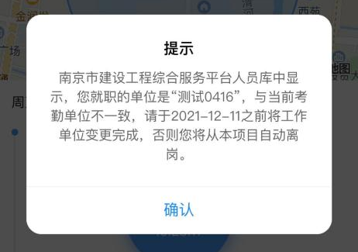
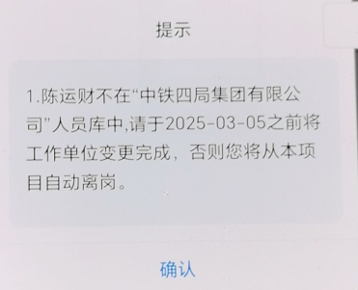
出现原因：
1.企业人员信息未在建委平台录入且核对通过；
2.企业考勤项目中的考勤人员离职后，未退出该考勤项目组。
例：人员信息已录入南京市智慧城建综合管理平台并核对通过，作为A企业员工参与工程的考勤；一段时间后，离职去了B企业，但是未在A企业的宁勤绩考勤工程中进行离岗操作。
处理方法：
1.确认人员信息已录入建委平台且核对通过；
2.若考勤人员已离职，则需在宁勤绩考勤项目组中将该人员做退出操作。
3.若考勤人员没有错误，尝试在南京市建筑市场监管服务平台的人员信息管理中更新人员信息。

2.不在建委平台人员信息库
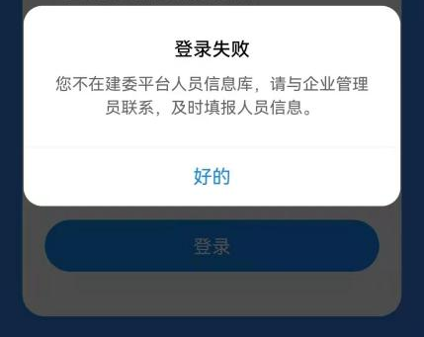
出现原因：
1.企业人员信息未在建委平台录入且核对通过；
2.企业人员信息未更新（同步）到市场站。
处理方法：
1.确认人员信息已录入建委平台且核对通过；
2.将人员信息更新至市场站，具体流程详见市场站QQ群文件。


3.资格低于合同项目部人员资格&未查询到资格证书
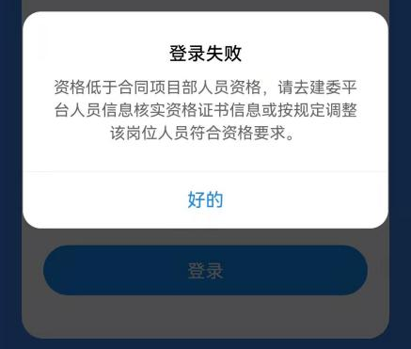
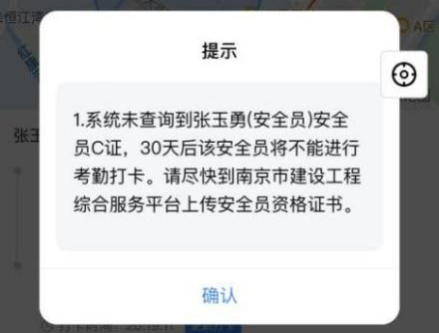
出现原因：
1.企业人员信息未录入齐全或证书已过期；
例：岗位：项目经理，需要注册证书：建造师（一级/二级）和岗位证书：安全员B证，缺一不可。岗位：安全员，需要岗位证书安全员C证。
2.企业人员信息未更新（同步）到市场站。
处理方法：
1.确认证书均在有效期内，人员信息已录入建委平台且核对通过；
2.将人员信息更新至市场站，具体流程详见市场站QQ群文件。

4.未进行身份证验证
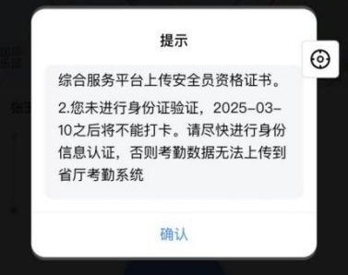
处理方法：
1、宁勤绩--“我的”，点击头像位置；
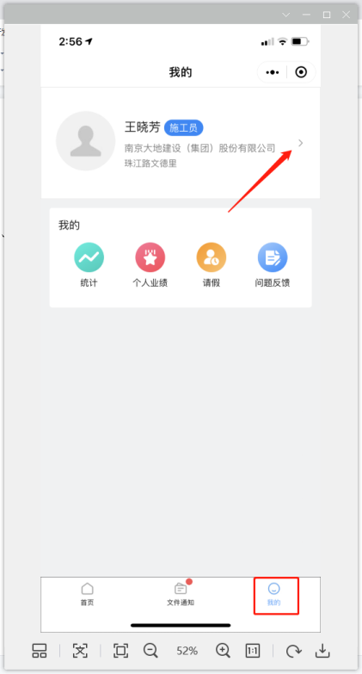
2、“个人中心”中选择“实名认证”。
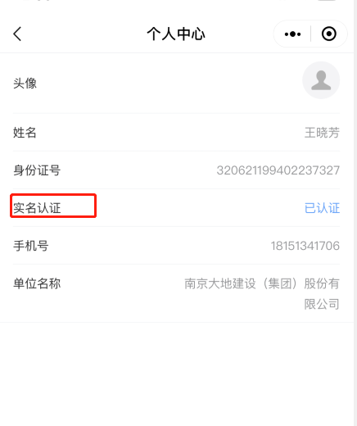

5.无实名制征管编号
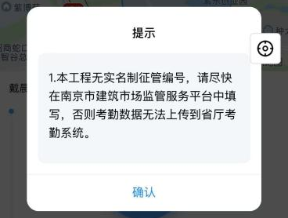
出现原因：
1.未在实名制平台为工程登记。
2.未在南京市建筑市场监管服务平台选择征管编号。
处理方法：
需先进入实名制平台完成登记。
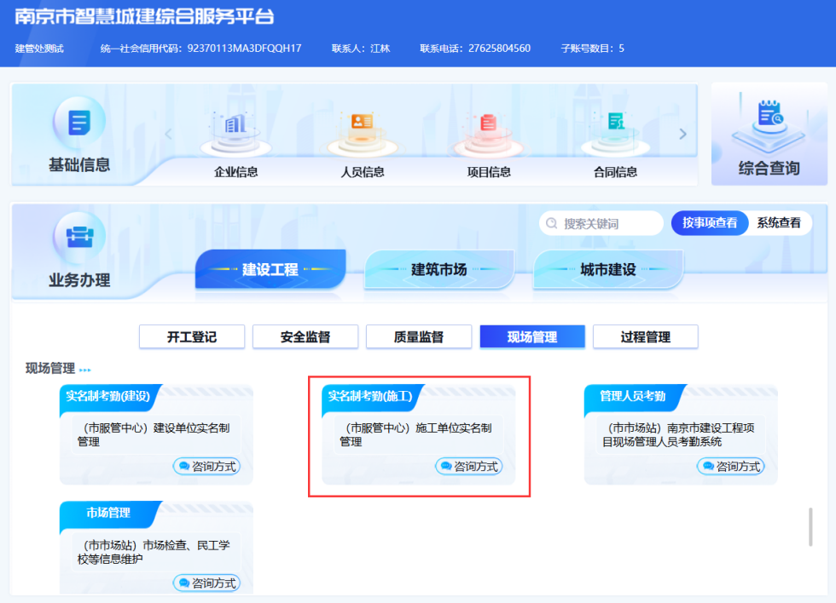
1.从“基础信息”页面，进入“考勤申请”页面；
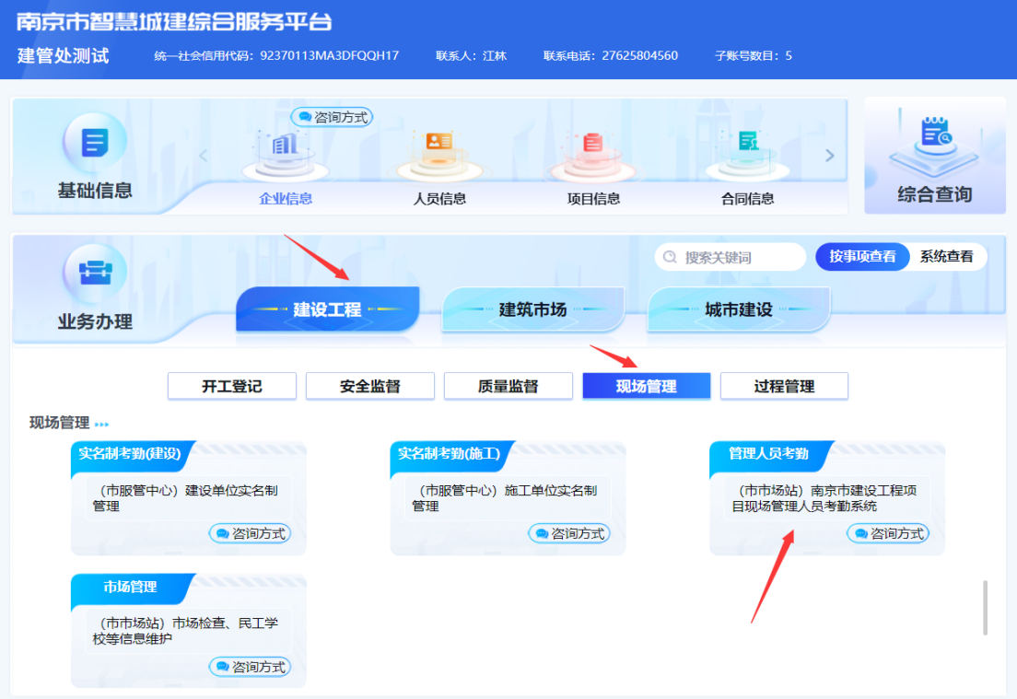
2.进入“考勤申请”或“考勤管理”页面；
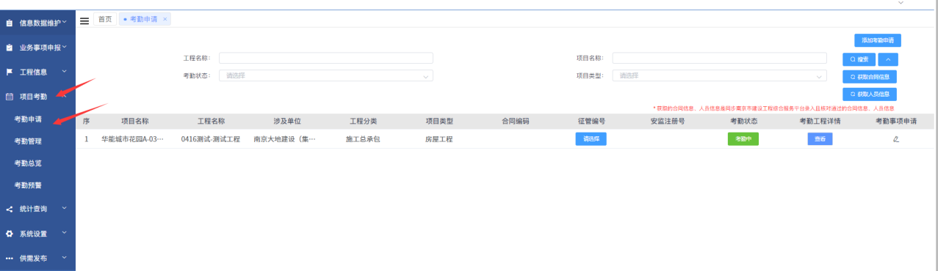
3.点击“请选择”按钮，进行合同关联操作；
4.进入弹框页面(征管编号选择)；
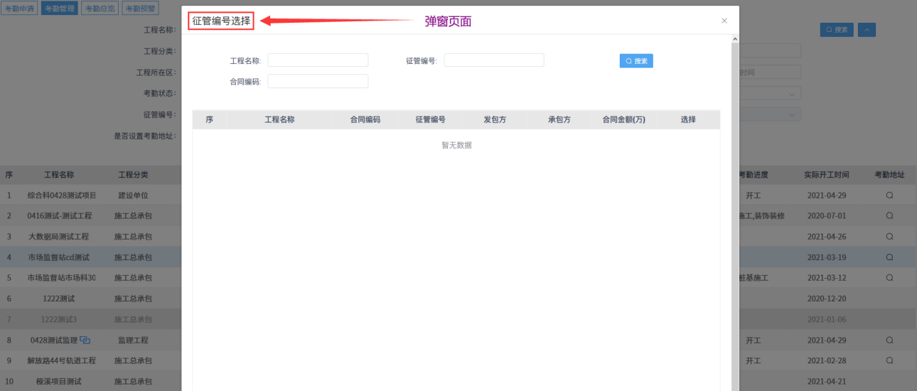
5.可分别使用工程名称、征管编号和合同编码三处搜索栏进行相关信息搜索；
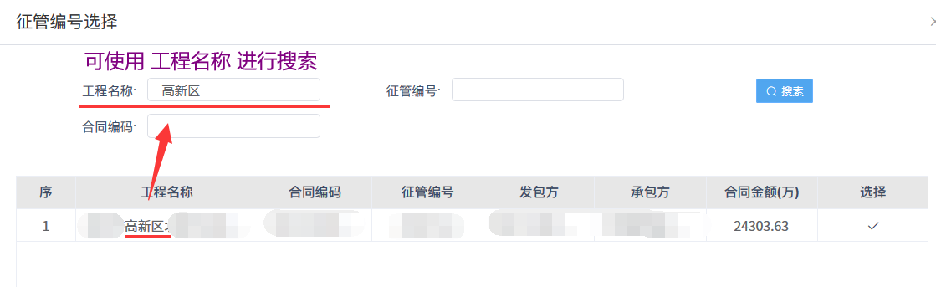
6.选择征管编号；
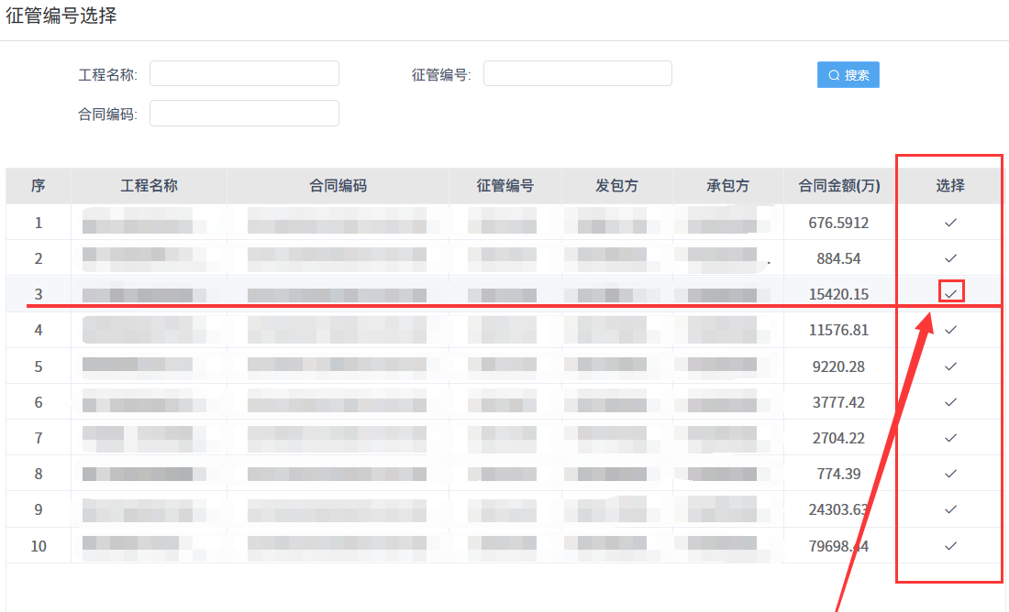
7.确保考勤合同与实名制合同（征管编号对应）为同一份合同；
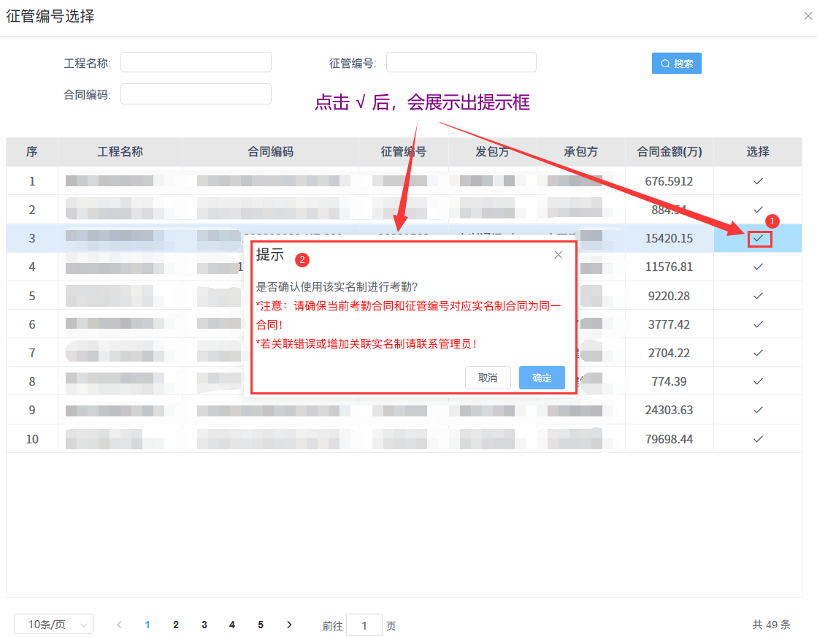
8.保存成功，即为关联成功。
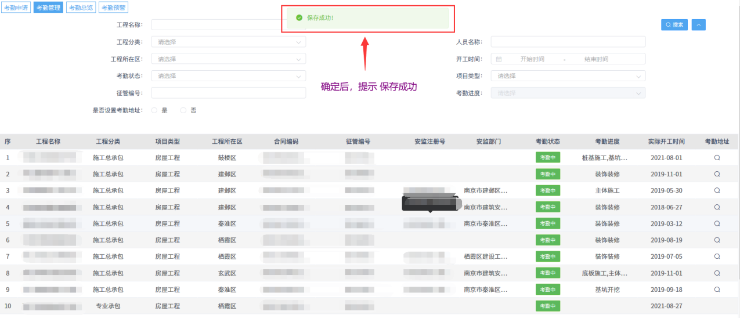
注意事项：
1.选择“征管编号”关联后，关联成功的工程将不再在征管编号选择弹框中展示；
1）确定征管编号前：
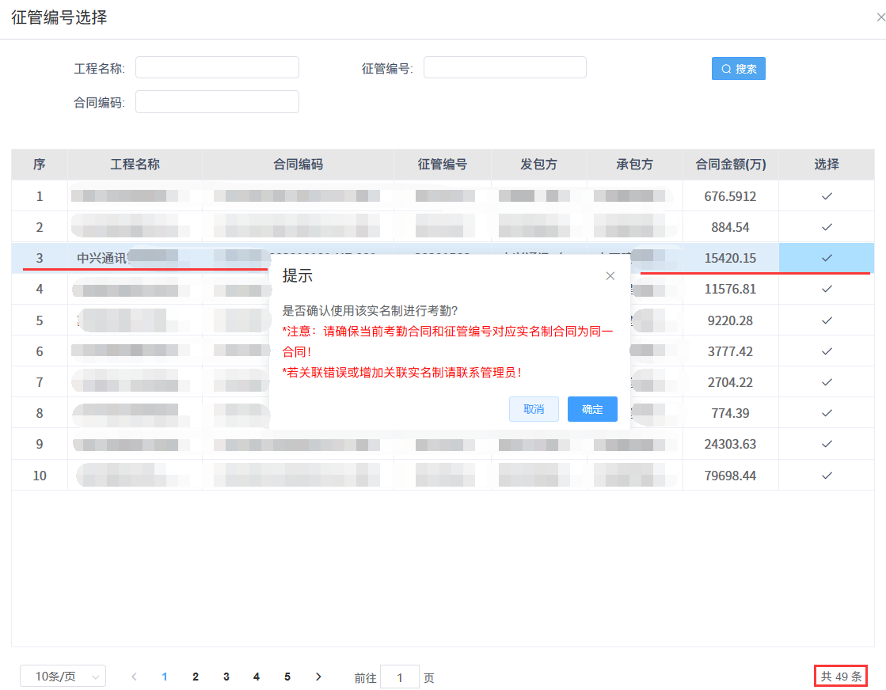
2）确定征管编号后：
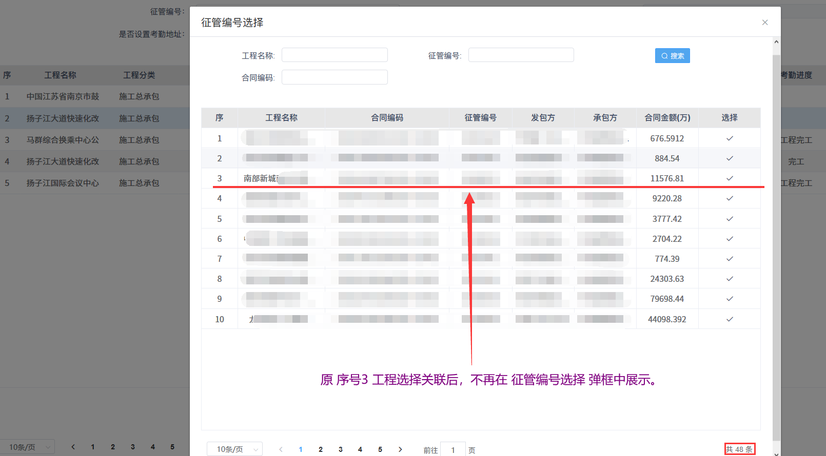

6.未关联施工总承包或施工总承包缺少征管编号
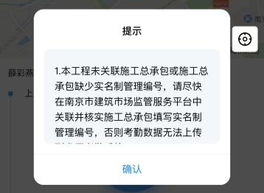
出现原因：
监理方未关联施工方。
监理关联的施工方未选择征管编号。
处理方法：
监理关联总包，或者总包关联监理。
1、市场站内关联
操作方式：
（1）进入考勤模块；
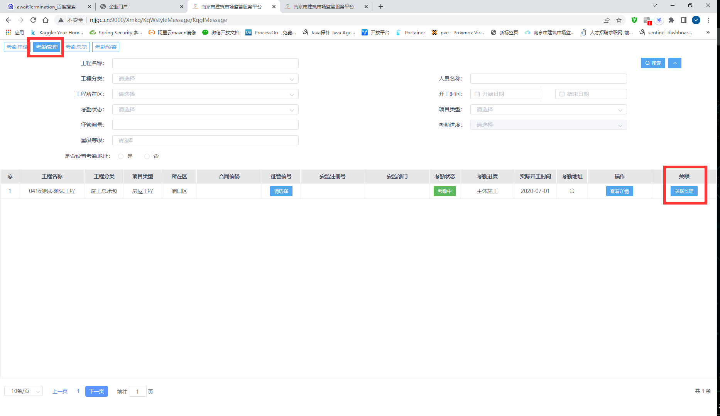
（2）在“考勤管理”的列表中，每个考勤工程都有一个关联按钮，总包工程是“关联监理”，监理工程是“关联总包”；
（3）点击关联按钮，弹出可关联工程，点击关联即可；
（4）若搜索不到可关联工程，有以下几种情况：
a）总包/监理工程是否申请考勤；
b）关联的考勤总包和考勤监理工程对应的项目是否一致。
2、建委关联
操作方式：
（1）在建委系统中点击合同信息，选择合同种类；
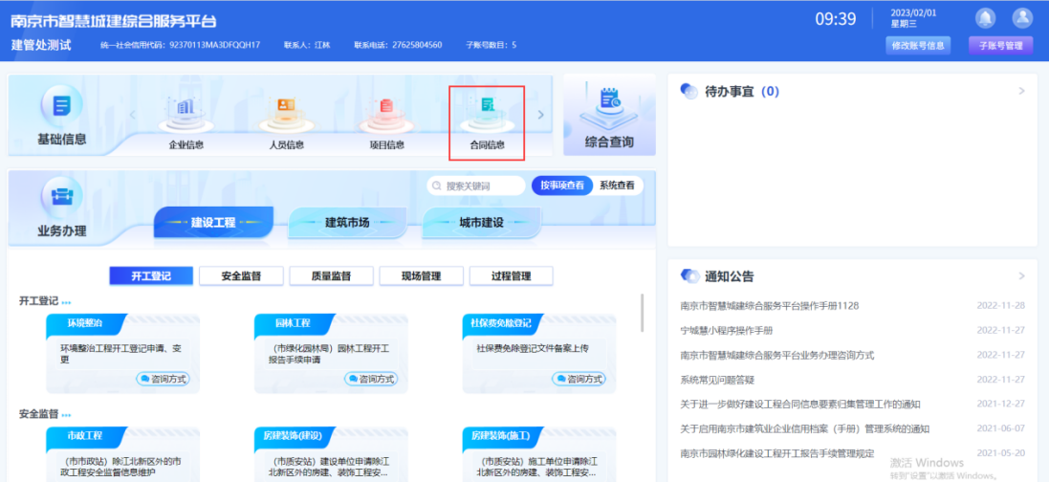
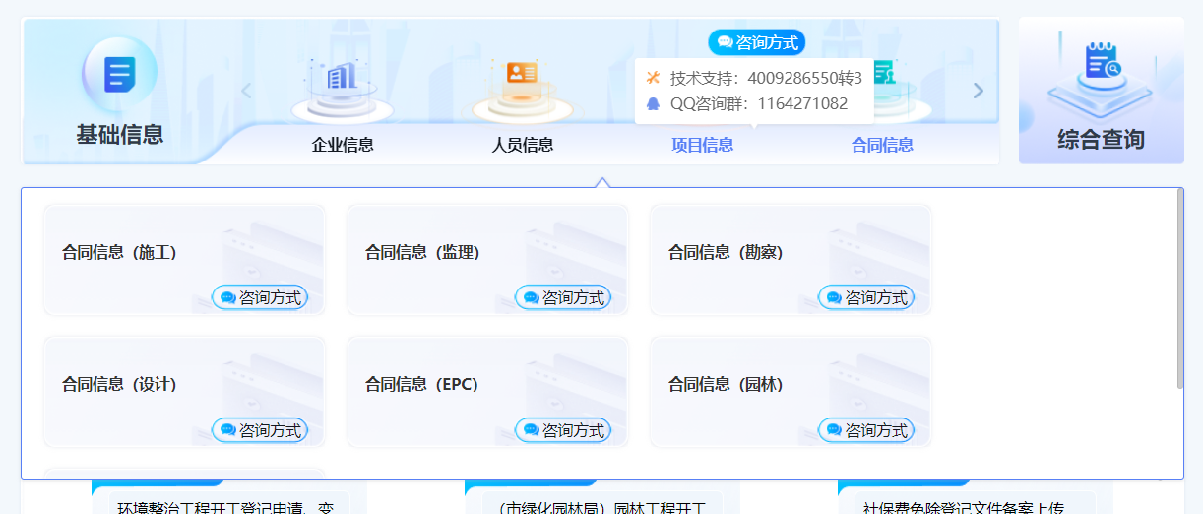
（2）点击查看进入合同详情页面；
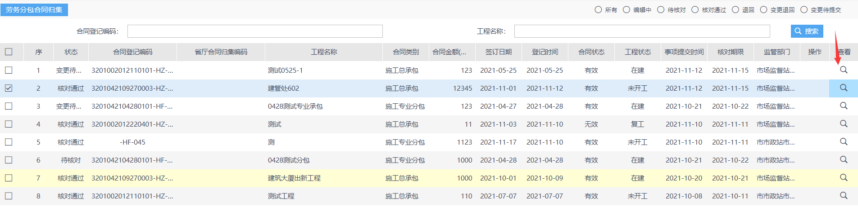
（3）点开关联合同信息编辑关联合同；
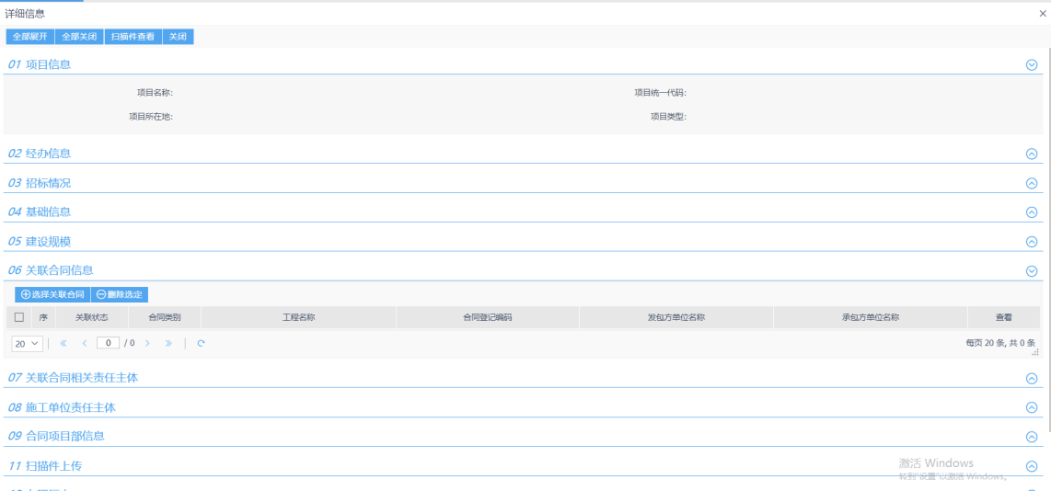
（4）在市场站工程信息上报里点击更新。
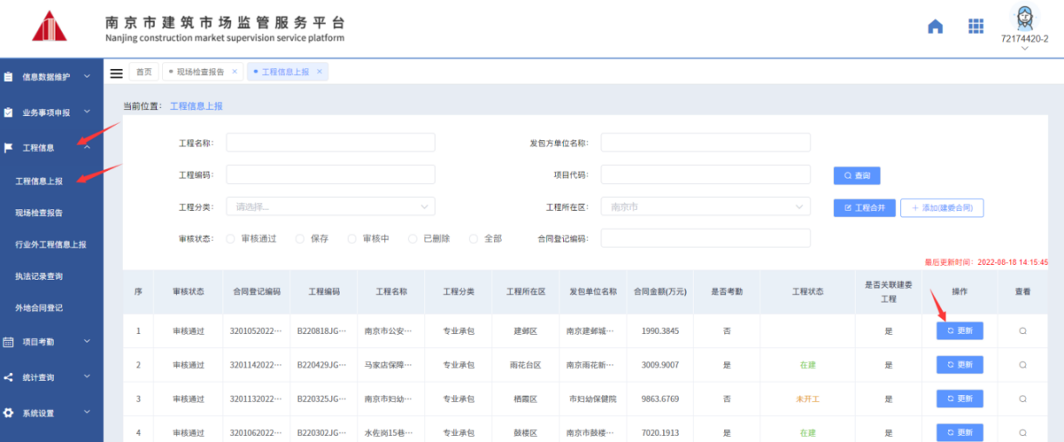
若是已关联还是出现此提示，联系施工方关联征管编号，关联步骤按照第五项操作。

7.与省厅合同归集平台项目经理不一致
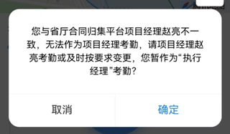
出现原因：
1.省平台未更改项目经理。
2.省平台已更新项目经理，但未及时同步。
处理方法：
1.在省平台更新项目经理后，在南京市建筑市场监管服务平台-工程信息-工程信息上报进行工程更新。
2.若是第二种情况，直接进行工程更新即可。
之后在详情的省厅项目部人员中查看人员是否一致，如果一致即可进入考勤。
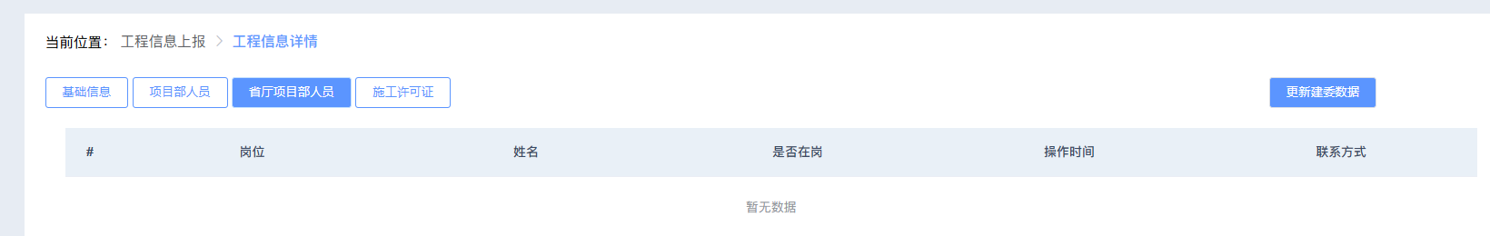

8.信息不完整，无法辨别项目经理与中标项目经理是否一致
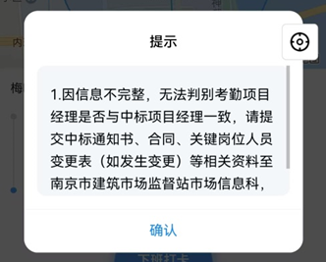
出现原因：
合同相关信息不完整。
处理方法：
1.联系工程信息、宁勤绩（市场科）群中的市场科，按照要求完善资料。
2.完善后，在工程信息上报中点击更新工程。

